Indianer
  - Kreativideen

Indianerrätsel (für eine gemütliche Rätselrunde am Lagerfeuer)

    - Was ist ein Tipi?
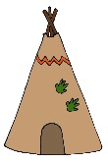
- eine warme Mahlzeit
- eine Pferderasse
- ein Medizinmann
- ein Indianerzelt

2) Wie wird ein Kriegsbeil in der Fachsprache noch genannt?
a) Tomatenhack
b) Tomahawk
c) Totem
d) Tuta

  - Welchen Snack haben die Indianer erfunden?
- Kartoffel-Chips
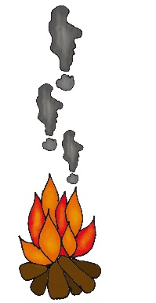
- Popcorn
- Zuckerwatte
- Eis am Stiel

  - Wie wurden Informationen weitergegeben?
- durch Rauchzeichen
- durch Brieftauben
- durch Telefon
- durch beschriftete Tierhäute

  - Wie heißen die Schuhe der Indianer?
- Schlappen
- Latschen
- Pantoffeln
- Mokassins

  - Welchen Namen trägt ein berühmtes religiöses Symbol?
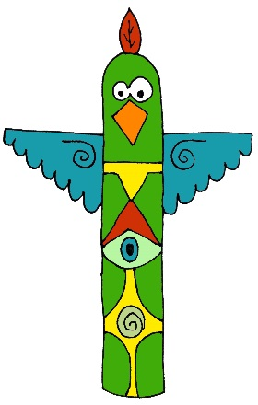
- Wigwam
- Wante
- Totem
- Tomahawk

  - Wie leben Indianer zusammen?
- in einem Stamm
- in einem Clan
- in einem Rudel
- in einer Gilde

  - Welche Berufe übten früher die meisten von ihnen aus?
a) Goldsucher oder Diamantengräber
b) Touristenführer oder Wirt
c) Jäger oder Sammler
d) Bauer oder Viehzüchter
-
  - Wer schrieb die Geschichten über den Indianer Winnetou?
- Kurt Merz
- Karl May
- Kevin Juno
- Carsten October

  - Welcher Indianerstamm ist besonders bekannt?
- Apachen
- Bamoa
- Karok
- Mayo

  - Womit wird eine kriegerische Auseinandersetzung symbolisch beendet?
- Ruhekissen
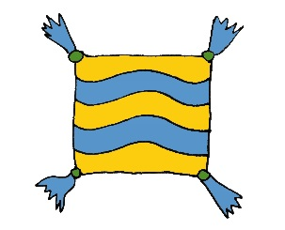
- Friedenspfeife
- Versöhnungsschnaps
- Einigungstanz

  - Wo leben die meisten Indianer?
- Afrika
- Asien
- Nordamerika
- Westeuropa

  - Wie nennt man den Anführer eines Stammes?
- Hauptmann
- Kapitän
- Häuptling
- Clanchef

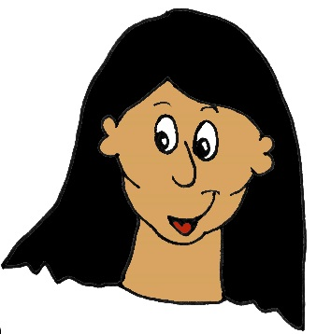
  - Was gehört zur Alltagskleidung?
  - Ellbogenschützer
  - Nackenpanzer
  - Wadenwärmer
  - Lendenschurz

  - Als was bezeichneten weiße Siedler die Indianer?
- Rothäute
- Gelbfüßler
- Blaublüter
- Grünfresser

Lösungen:
1d, 2b, 3b, 4a, 5d, 6c, 7a, 8c, 9a, 10a
(b,c & d sind eher unbekannte Stämme), 11b, 12c, 13c, 14d, 15a

Traditionen und Bräuche

Westernfilme verbreiten bis heute viele Klischees über Indianer, d.h. sie erfüllen die Erwartungen des Publikums ohne auf historische Genauigkeit zu achten.

Zum Beispiel sprechen Indianer in Filmen meist nur wenig und wenn dann solche oft gehörten Sätze wie „Hugh- ich habe gesprochen“ oder „Bleichgesicht spricht mit gespaltener Zunge.“ In Wahrheit haben die verschiedenen Indianerstämme eine sehr viel besser entwickelte Sprache als wir. Für viele Pflanzen und Tiere, die wir mit nur wenigen Begriffen beschreiben, besitzen sie weitaus mehr Worte.

Auch die verächtlich genutzte Bezeichnung „Rothaut“ trifft nicht zu. Kein bekannter Indianerstamm hat eine rote Hautfarbe. Die Bezeichnung entstand, weil die Indianer sich vor Kämpfen oder bei religiösen Anlässen mit roter Zinnoberfarbe bemalten.

Selbst die angebliche Tradition der Krieger sich vor einem Angriff auf den Mund zu klopfen und dabei ein „Indianergeheul“ auszustoßen ist nur eine Erfindung der Filmproduzenten.

Fladenbrot (aus dem Südwesten Navajos)

Zutaten: (für 6-8 Stück):
- 4 Tassen Weißmehl
- 1 Esslöffel Backpulver
- 1 Teelöffel Salz
- 3,7 dl warmes Wasser
- 1 Tasse Öl oder Fett zum Braten

Zubereitung:
- Mehl, Backpulver, Salz und Wasser vermischen und zu einem weichen,
- elastischen Teig verkneten. Teigkugeln in der Größe kleiner Pfirsiche formen.
- Dann diese flachklopfen, bis sie etwa 1cm dick sind.
- In die Mitte jedes Fladens ein kleines Loch bohren.
- Die Fladen einzeln in der Pfanne anbraten und möglichst
- noch heiß servieren.

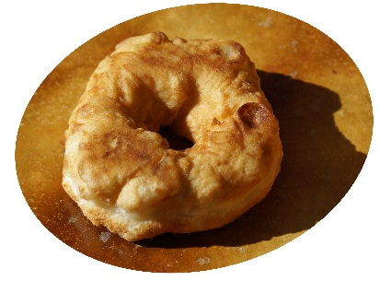

Trommel

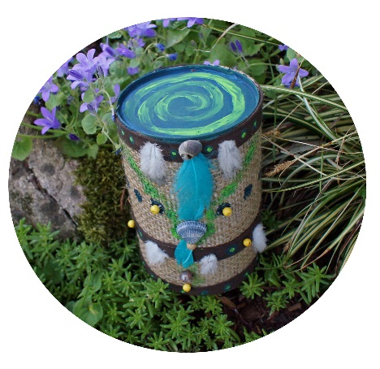
Material:
- leere Pappdosen
- Schere
- Flüssigklebstoff
- Nadel und Faden
- Perlen und/ oder Federn
- Evtl. Acrylfarben
- Breites Juteband
- Grobe Schnur oder Wolle

Und so geht’s:
- Die Dosen mit dem Juteband bekleben und
- dieses nach Wunsch bunt anmalen. Perlen aufnähen und Federn ankleben.
- Die Trommel mit einem Umhängeband aus geflochtener Schnur oder Wolle versehen.

Memoclip

Material:
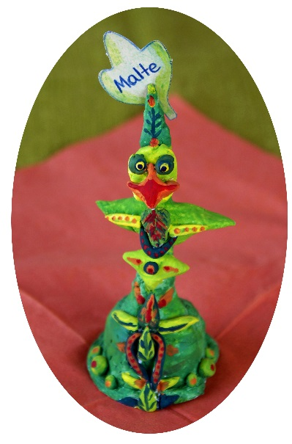
- Memoclip mit Stiel
- Modelliermasse
- Pinsel
- Acrylfarben und/ oder Plusterpens
- Filzstifte
- Evtl. hellgrünes Papier

Und so geht’s:
- Den Clip mit Modelliermasse umhüllen. Dann verschiedene Dekoelemente modellieren. Besonders filigrane Teile können auch separat hergestellt und später angeklebt werden.
- Den Halter gut trocknen lassen. Dann bunte Muster aufmalen.
- Tipp: Diese Memoclips lassen sich auch super als Halter für Namensschildchen nutzen. Dazu Papierreste in Blattform zuschneiden und beschriften.
Schon gewusst?
Die San Blas Indianerfrauen in Panama finden lange Nasen besonders schön. Deshalb malen sie schwarze Linien auf ihre Nase, um sie noch länger wirken zu lassen.

Minitipis

Material:
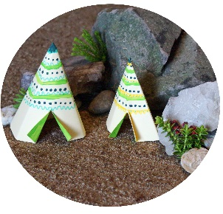
- hellgelber Karton
- Schere
- Flüssigklebstoff
- Pinsel
- Hellgrüne Acrylfarbe
- Bunte Filzstifte

Und so geht’s:
- Aus dem Karton Halbkreise ausschneiden und zu Spitztüten kleben. Diese leicht einknicken, so als ob sich dort die Haltestangen abzeichnen würden. Vorne einen geraden Einschnitt machen und die Ecken hoch knicken.
- Zuletzt das Tipi bunt bemalen.

Korkfiguren basteln

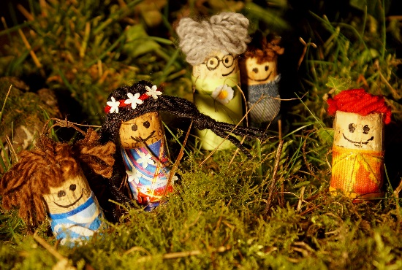
Material:
- Weinkorken
- Filz-, Stoff-, Serviettenreste
- Schere
- Klebstoff
- Wolle
- Wasserfeste Filzstifte

Und so geht’s:
- Den Korken ein Gesicht aufmalen und aus Wolle Frisuren anfertigen.
- Aus den Textilresten und Servietten Kleidung zuschneiden und aufkleben.
- Details wie Hüte, Stirnbänder etc. befestigen.

Extratipp:
Kleine Deckel von Kosmetikfläschchen eignen sich als Hüte, Streuelemente in Blumenform ergeben wunderschönen Haarschmuck und aus leeren Streichholzschachteln lassen sich passende Möbel fertigen.
Schon gewusst?
Die Indianer bauten zuerst Mais, Weizen, Bohnen, Kürbisse, Melonen, Walnüsse und viele andere Pflanzen an, die heute die Grundlage unserer Ernährung bilden.

